LOGOPEDSKE VJEŽBE (Paulina Bujan Hižman, mag. logo.)
UČENIK: T. G.
DATUM: 18. 2 .2021.

ZADATAK:
- IMENUJ I OBOJI!

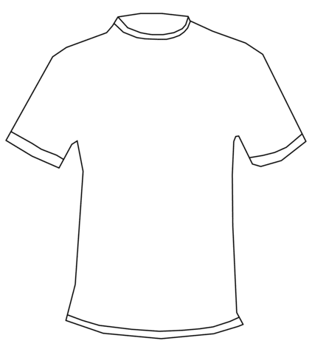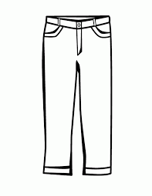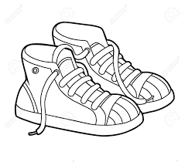
MAJICA HLAČE PATIKE

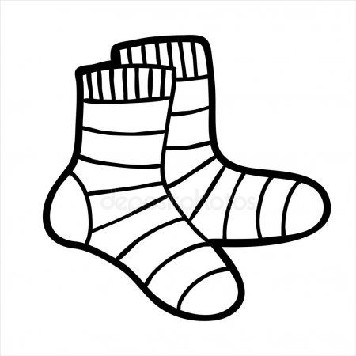
ČARAPE GAĆE KAPA

